
Tema
ESPECIFICACIÓN DE CASOS DE USO DETALLADO SISTEMA DE GESTIÓN DE PROYECTOS

Autores
Gutiérrez Juan
Landázuri Stalyn
Leiton Jose

Tutor
Ing. Eduardo Mauricio Campaña Ortega
MIS.MDU.CCNA.CCIA.
PhD. (c) Ingeniería de Software PhD. (c) Seguridad Información

Fecha
11/05/2026

ESPECIFICACIÓN DE CASOS DE USO DETALLADA

SISTEMA DE GESTIÓN DE PROYECTOS

INDICE
ESPECIFICACIÓN DE CASOS DE USO DETALLADO 4
ESPECIFICACIÓN DE CASOS DE USO 4
ECUD_INGRESAR_SISTEMA 4
ECUD_GESTIONAR_PROYECTOS 5
ECUD_AUTENTICAR_USUARIO 8
ECUD_CAMBIAR_CONTRASEÑA 10
ECUD_GESTIONAR _USUARIO 12
ECUD_GESTIONAR _DEPARTAMENTO 15
ECUD_ GESTIONAR_EMPLEADO 19
ECUD_GESTIONAR_ASIG_EMP_DEP 22
ECUD_GESTIONAR_ASIG_DIR_DEP 25
ECUD_GESTIONAR_ ASIG_EMP_PRO 28
ECUD_GESTIONAR_ SUPERVISOR 32
ECUD_GESTIONAR_ FAMILIAR 35
ECUD_GESTIONAR_ REPORTES 39
ECUD_ EMPRESA_PROYECTOS 42

ÍNDICE DE ILUSTRACIONES

Ilustración 1. Caso de Uso del ingreso al sistema 4
Ilustración 2. Caso de Uso de Gestionar Proyectos. 6
Ilustración 3. Caso de Uso de Autenticar. 9
Ilustración 4. Caso de Uso de Gestionar Cuenta de Estudiante. 10
Ilustración 5 Caso de Uso Gestionar Usuarios 13
Ilustración 6 Caso de Uso de cambiar contraseña 16
Ilustración 7. Caso de Gestionar Empleado. 19
Ilustración 8. Caso de Uso de Gestionar Asignación Empleado Departamento 23
Ilustración 9. Caso de Uso de Gestionar Asignar Director Departamento. 25
Ilustración 10. Caso de Uso de Gestionar Asignación Empleado a proyecto 29

ÍNDICE DE TABLAS

Tabla 1 ECUD Ingresar Sistema 4
Tabla 2 ECUD Gestionar Proyectos 5
Tabla 3 ECUD Autenticar Usuario 8
Tabla 4 ECUD Gestionar Cambiar Contraseña 10
Tabla 5 ECUD Gestionar Cuentas de Usuario 12
Tabla 6 ECUD Gestionar Departamento 15
Tabla 7 Gestionar Empleado 19
Tabla 8 ECUD Gestionar Asignación Empleado Departamento 22
Tabla 9 ECUD Gestionar Asignar Director Departamento 25
Tabla 10 Gestionar Asignación Empleado a Proyecto 28

ESPECIFICACIÓN DE CASOS DE USO DETALLADO
A continuación, se muestra la Especificación de Casos de uso Detallado (ECUD) para el Sistema de gestión de proyectos,

ESPECIFICACIÓN DE CASOS DE USO

ECUD_INGRESAR_SISTEMA

Tabla 1 ECUD Ingresar Sistema
Nombre Caso de Uso: | Ingresar Sistema
Identificador: | ECUD1
Descripción: | Permite al usuario ingresar al sistema y se valida si es primera vez para que pueda cambiar la contraseña por defecto, la cual es generada por el sistema y enviada vía correo electrónico.
Meta: | Permite al usuario ingresar al sistema y si es primera vez, el usuario puede cambiar la contraseña que tiene una vez que se haya registrado en el sistema y podrá adaptarla a su gusto de acuerdo con sus parámetros
Estado: | Activo |  | Versión: | 1.0
Autores: | Gutiérrez Juan, Landázuri Stalyn, Leiton Jose
Fecha creación: | 11/05/2026 |  | Fecha modificación | 11/05/2026
Precondiciones: | - El usuario tanto alumno como administrador debe haber sido registrado.  - La contraseña debió haber sido recibida vía correo electrónico.
Post condiciones: | Cuando ingrese por primera vez, el usuario cambiará la contraseña y pondrá una que el usuario decida.
Gráfico: | 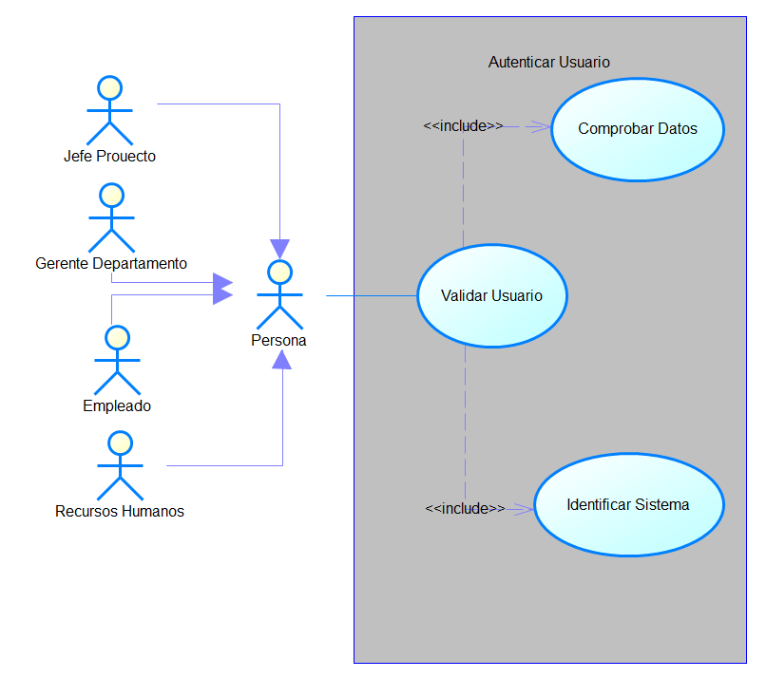  Ilustración 1. Caso de Uso del ingreso al sistema
Flujo básico
Ingresar al sistema y cambiar la contraseña
Actor |  | Sistema
- El usuario ingresa al portal de login. |  | - El sistema mostrará una interfaz para ingresar el usuario y la contraseña.
- El usuario ingresa los datos correspondientes. |  | - El sistema valida los datos ingresados y presenta una interfaz con los campos de ingreso de una nueva contraseña junto con la repetición de esta.
- El usuario ingresa su nueva contraseña |  | - El sistema emite un mensaje de confirmación y regresa a la pantalla de login.
Flujo Alternativo
- Datos Incorrectos: Si el sistema determina error en algún dato, se muestra un mensaje de error y seguidamente se solicitan los datos nuevamente.
- Contraseña inválida: El sistema validará que la contraseña tenga los parámetros establecidos al momento de cambiarla.
Casos de uso incluidos:
Casos de uso extendidos:

ECUD_GESTIONAR_PROYECTOS
A continuación, se muestra ECUD_GESTIONAR_PROYECTOS
Tabla 2 ECUD Gestionar Proyectos
Nombre Caso de Uso: | Gestionar Proyectos
Identificador: | ECUD2
Descripción: | Permite al Jefe Proyecto administrar la información de los proyectos dentro del sistema. El usuario puede ingresar al sistema, listar los proyectos registrados, buscar un proyecto específico, añadir nuevos proyectos, modificar información existente y eliminar proyectos cuando sea necesario.
Meta: | Facilitar la administración ordenada de los proyectos registrados en el sistema, permitiendo al Jefe Proyecto mantener la información actualizada y disponible.
Estado: | Activo |  |  | Versión: | 1.0
Autores: | Gutiérrez Juan, Landázuri Stalyn, Leiton Jose
Fecha creación | 11/05/2026 |  |  | Fecha modificación | 11/05/2026
Precondiciones | - El Jefe Proyecto debe estar registrado en el sistema.  - El Jefe Proyecto debe autenticarse correctamente en el sistema.  - El sistema debe contar con el módulo de gestión de proyectos habilitado.
Post condiciones | - El sistema muestra correctamente la lista de proyectos registrados.  - El sistema muestra correctamente la lista de proyectos registrados.  - El sistema registra correctamente un nuevo proyecto.  - El sistema actualiza correctamente la información de un proyecto existente.  - El sistema elimina correctamente el proyecto seleccionado, si cumple con las condiciones necesarias.
Gráfico | 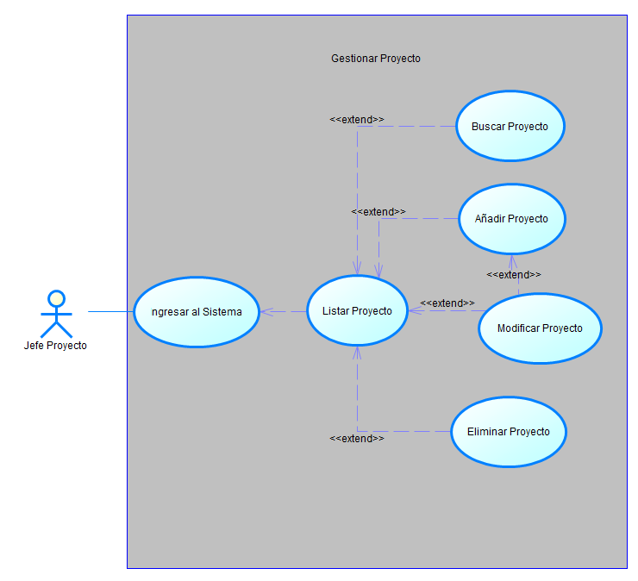  Ilustración 2. Caso de Uso de Gestionar Proyectos.
Flujo básico Cuando es verdadero
GESTIONAR PROYECTO
Actor |  |  | Sistema
- El Jefe de Proyecto ingresa al sistema. |  |  | - El sistema valida las credenciales del usuario.
- El Jefe de Proyecto selecciona el módulo de gestión de proyectos. |  |  | - El sistema muestra las opciones disponibles para gestionar proyectos.
- El Jefe de Proyecto selecciona la opción Listar Proyecto |  |  | - El sistema muestra la lista de proyectos registrados.
LISTAR PROYECTO
Actor |  |  | Sistema
- El Jefe de Proyecto selecciona listar proyecto. |  |  | - El sistema muestra todos los proyectos registrados.
- El Jefe de Proyecto revisa la información de los proyectos. |  |  | - El sistema muestra los datos principales de cada proyecto, como nombre, descripción, fecha, estado y responsable..
- El Jefe de Proyecto selecciona un proyecto de la lista. |  |  | - El sistema muestra la información detallada del proyecto seleccionado.
BUSCAR PROYECTO
Actor |  |  | Sistema
- El Jefe de Proyecto selecciona buscar proyecto. |  |  | - El sistema muestra un campo de búsqueda.
- El Jefe de Proyecto ingresa el nombre, código o dato del proyecto que desea buscar. |  |  | - El sistema valida el dato ingresado.
- El Jefe de Proyecto presiona buscar. |  |  | - El sistema muestra los proyectos que coinciden con la búsqueda.
- El Jefe de Proyecto selecciona un proyecto encontrado. |  |  | - El sistema muestra la información detallada del proyecto.
AÑADIR PROYECTO
Actor |  |  | Sistema
- El Jefe de Proyecto selecciona añadir proyecto. |  |  | - El sistema muestra un formulario para registrar un nuevo proyecto.
- El Jefe de Proyecto llena los campos solicitados del proyecto. |  |  | - El sistema valida que los datos estén completos y correctos.
- El Jefe de Proyecto presiona guardar. |  |  | - El sistema registra el nuevo proyecto.  - El sistema muestra un mensaje de proyecto registrado correctamente.  - El sistema actualiza la lista de proyectos.
MODIFICAR PROYECTO
Actor |  |  | Sistema
- El Jefe de Proyecto selecciona un proyecto de la lista. |  |  | - El sistema muestra la información del proyecto seleccionado.
- El Jefe de Proyecto selecciona modificar proyecto. |  |  | - El sistema habilita el formulario con los datos actuales del proyecto.
- El Jefe de Proyecto cambia los datos necesarios. |  |  | - El sistema valida la información modificada.
- El Jefe de Proyecto presiona guardar cambios. |  |  | - El sistema actualiza la información del proyecto.  - El sistema muestra un mensaje de proyecto modificado correctamente.
ELIMINAR PROYECTO
Actor |  |  | Sistema
- El Jefe de Proyecto selecciona un proyecto de la lista. |  |  | - El sistema muestra la información del proyecto seleccionado.
- El Jefe de Proyecto selecciona eliminar proyecto. |  |  | - El sistema muestra un mensaje de confirmación.
- El Jefe de Proyecto cambia los datos necesarios. |  |  | - El sistema valida la información modificada.
- El Jefe de Proyecto confirma la eliminación. |  |  | - El sistema valida si el proyecto puede ser eliminado.  - El sistema elimina el proyecto seleccionado.  - El sistema muestra un mensaje de proyecto eliminado correctamente.  - El sistema actualiza la lista de proyectos
Flujo Alternativo
      - Datos incorrectos: Si el sistema determina que existen campos vacíos, datos incompletos o información incorrecta en el formulario del proyecto, muestra un mensaje de alerta para que el Jefe de Proyecto pueda corregir la información.
      - Proyecto no encontrado: Si el Jefe de Proyecto realiza una búsqueda y no existen coincidencias, el sistema muestra un mensaje indicando que no se encontraron proyectos registrados con esos datos.
      - Cancelar: Si el Jefe de Proyecto presiona “Cancelar”, el sistema limpia el formulario y regresa a la lista de proyectos.
      - Eliminación no permitida: Si el proyecto tiene información relacionada o no cumple las condiciones para ser eliminado, el sistema muestra un mensaje indicando que no se puede realizar la eliminación.
      - Credenciales incorrectas: Si el Jefe de Proyecto ingresa datos incorrectos al iniciar sesión, el sistema muestra un mensaje de error y no permite el acceso.
Casos de uso incluidos: |  | ECUD1
Casos de uso extendidos: |  | Buscar Proyecto, Añadir Proyecto, Modificar Proyecto, Eliminar Proyecto

ECUD_AUTENTICAR_USUARIO
A continuación, se muestra ECUD_AUTENTICACAR USUARIO
Tabla 3 ECUD Autenticar Usuario
Nombre Caso de Uso: | Autenticar Usuario
Identificador: | ECUD3
Descripción: | Permite que una persona registrada en el sistema ingrese sus credenciales para validar su identidad y acceder al sistema según el rol que le corresponde.
Meta: | Verificar que el usuario exista, comprobar que los datos ingresados sean correctos e identificar el rol del usuario para permitir el acceso al sistema.
Estado: | Activo |  |  | Versión: | 1.0
Autores: | Gutiérrez Juan, Landázuri Stalyn, Leiton Jose
Fecha creación: | 11/05/2026 |  |  | Fecha modificación | 11/05/2026
Precondiciones: | - La persona debe estar registrada en el sistema.  - La persona debe contar con un usuario y contraseña.  - El sistema debe estar disponible para iniciar sesión.  - El usuario debe tener asignado un rol dentro del sistema.
Gráfico | 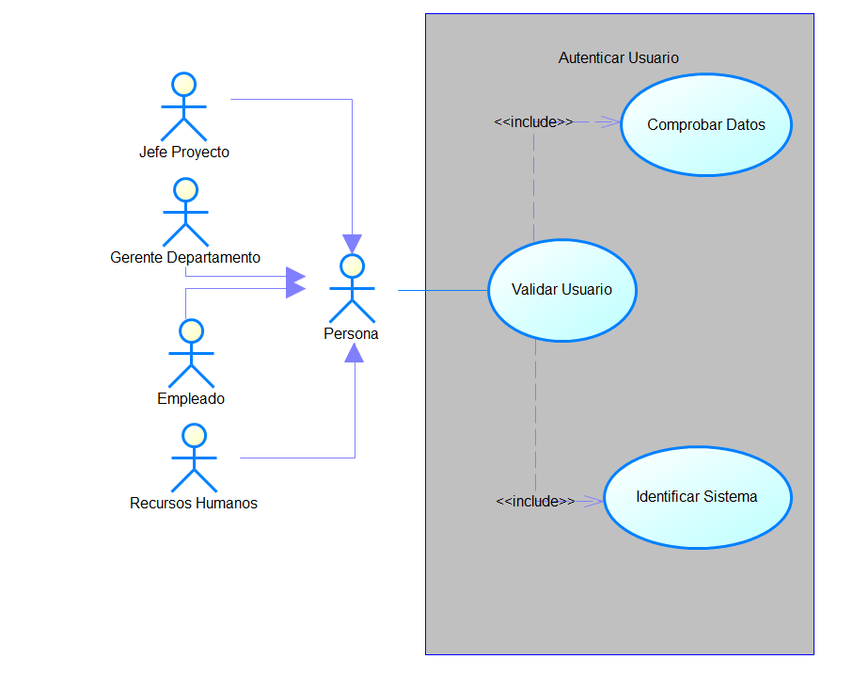  Ilustración 3. Caso de Uso de Autenticar.
Flujo básico
Actor |  | Sistema
- La persona ingresa a la pantalla de autenticación del sistema. |  | - El sistema muestra los campos para ingresar usuario y contraseña.
- La persona escribe su nombre de usuario y contraseña. |  | - El sistema comprueba que los campos no estén vacíos.
- La persona presiona el botón “Aceptar”. |  | - El sistema valida que los datos ingresados correspondan a un usuario registrado.  - El sistema identifica el rol del usuario dentro del sistema.  - El sistema permite el acceso al menú principal correspondiente.
Flujo Alternativo
      - Datos Incorrectos: Si el usuario o la contraseña son incorrectos, el sistema muestra un mensaje de error y solicita ingresar nuevamente los datos.
      - Campos vacíos: Si la persona deja campos sin llenar, el sistema muestra un mensaje indicando que debe completar la información.
      - Usuario no registrado: Si el sistema no encuentra al usuario, muestra un mensaje indicando que la persona no se encuentra registrada.
      - Cancelar: Si la persona presiona “Cancelar”, el sistema limpia el formulario y regresa a la pantalla inicial.
Post condiciones: |  |  | - El sistema permite el acceso del usuario al menú principal según su rol.  - El sistema identifica si el usuario corresponde a Jefe de Proyecto, Gerente de Departamento, Empleado o Recursos Humanos.  - El sistema mantiene la sesión activa mientras el usuario utilice el sistema.
Casos de uso incluidos: |  |  | ECUD1
Casos de uso extendidos: |  |  | ECUD Cambiar Contraseña

ECUD_CAMBIAR_CONTRASEÑA
A continuación, se muestra ECUD_ CAMBIAR _ CONTRASEÑA
Tabla 4 ECUD Gestionar Cambiar Contraseña
Nombre Caso de Uso: |  | Cambiar Contraseña
Identificador: |  | ECUD4
Descripción: |  | Permite que una persona registrada en el sistema cambie su contraseña de acceso, ya sea por caducidad, seguridad o por olvido de contraseña.
Meta: |  | Actualizar la contraseña del usuario para mantener la seguridad de acceso al sistema empresarial.
Estado: |  | Activo | Versión: | 1.0
Autores: |  | Gutiérrez Juan, Landázuri Stalyn, Leiton Jose
Fecha creación: |  | 11/05/2026 | Fecha modificación | 12/05/2026
Precondiciones: |  | - La persona debe tener una cuenta registrada en el sistema.  - La persona debe contar con un usuario y contraseña.  - El sistema debe estar disponible.  - Para recuperación de contraseña, la persona debe tener un correo electrónico registrado.
Gráfico: |  | 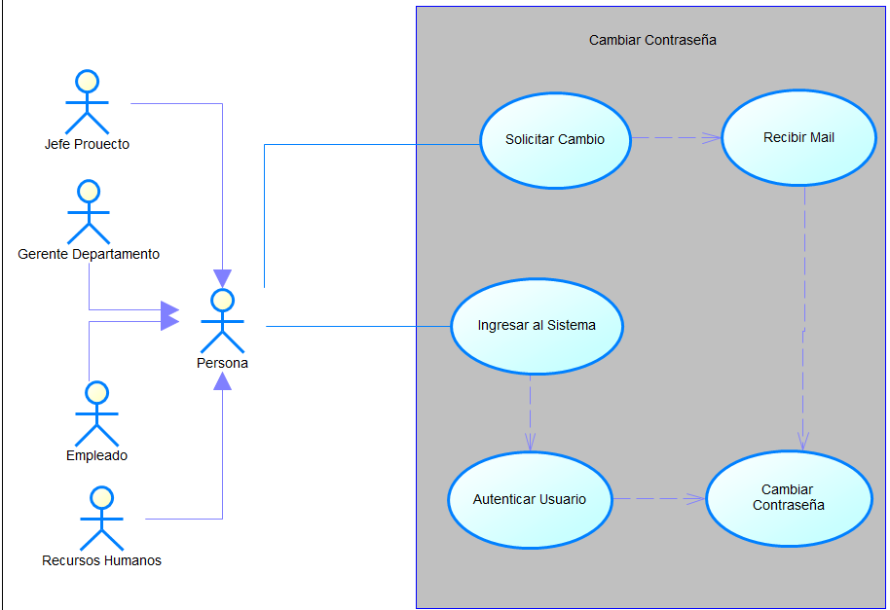  Ilustración 4. Caso de Uso de Gestionar Cuenta de Estudiante.
Flujo básico
Caso: verdadero
CAMBIAR CONTRASEÑA POR CADUCIDAD O SEGURIDAD
USUARIO |  |  | SISTEMA
- La persona ingresa a la pantalla de inicio de sesión. |  |  | - El sistema muestra los campos de usuario y contraseña.
- La persona ingresa su usuario y contraseña actual. |  |  | - El sistema valida los datos ingresados.
- La persona selecciona la opción “Cambiar contraseña”. |  |  | - El sistema muestra el formulario para ingresar la nueva contraseña y confirmarla.
- La persona ingresa la nueva contraseña y la confirmación. |  |  | - El sistema verifica que la nueva contraseña cumpla los parámetros establecidos.
- La persona presiona el botón “Guardar” o “Aceptar”. |  |  | - El sistema registra la nueva contraseña.  - El sistema muestra un mensaje de confirmación y redirige al inicio de sesión.
CAMBIAR CONTRASEÑA POR OLVIDO
USUARIO |  |  | SISTEMA
- La persona ingresa a la pantalla de inicio de sesión. |  |  | - El sistema muestra la opción “Olvidó su contraseña”.
- La persona selecciona “Olvidó su contraseña”. |  |  | - La persona selecciona “Olvidó su contraseña”.
- La persona ingresa su correo electrónico. |  |  | - El sistema valida que el correo exista en el sistema.
 |  |  | - El sistema envía un enlace de recuperación al correo registrado.
- La persona abre el enlace recibido. |  |  | - El sistema muestra el formulario para ingresar la nueva contraseña.
- La persona ingresa y confirma la nueva contraseña. |  |  | - El sistema valida la nueva contraseña.
- La persona confirma el cambio. |  |  | - El sistema actualiza la contraseña y muestra un mensaje de confirmación.
Flujo Alternativo
- Contraseña actual incorrecta: Si la contraseña actual ingresada no coincide con la registrada, el sistema muestra un mensaje de error y solicita volver a intentarlo.
- Contraseña nueva inválida: Si la nueva contraseña no cumple los parámetros establecidos, el sistema muestra un mensaje indicando que debe corregirse.
- Contraseñas no coinciden: Si la nueva contraseña y la confirmación son diferentes, el sistema muestra un mensaje de advertencia.
- Correo no registrado: Si el correo ingresado no existe en el sistema, se muestra un mensaje indicando que no se encontró una cuenta asociada.
- Cancelar: Si la persona presiona “Cancelar”, el sistema limpia el formulario y regresa a la pantalla de inicio de sesión.
Post condiciones: | - La contraseña del usuario queda actualizada correctamente.  - El sistema muestra un mensaje de confirmación del cambio realizado.  - El usuario puede ingresar nuevamente al sistema con su nueva contraseña.
Casos de uso incluidos: ECUD1, ECUD3
Casos de uso extendidos: ECUD1

ECUD_GESTIONAR _USUARIO
A continuación, se muestra

ECUD_GESTIONAR_USUARIO
Tabla 5 ECUD Gestionar Cuentas de Usuario
Nombre Caso de Uso: |  | Gestionar Usuario
Identificador: |  | ECUD5
Descripción: |  | Permite a Recursos Humanos administrar las cuentas de usuario del sistema, registrando, consultando, modificando o eliminando usuarios según sea necesario.
Meta: |  | Mantener actualizada la información de acceso de los usuarios que utilizan el sistema empresarial.
Estado: |  | Activo | Versión: | 1.0
Autores: |  | Gutiérrez Juan, Landázuri Stalyn, Leiton Jose
Fecha creación: |  | 12/05/2026 | Fecha modificación | 12/05/2026
Precondiciones: |  | - Recursos Humanos debe estar registrado en el sistema.  - Recursos Humanos debe autenticarse correctamente.  - El sistema debe tener habilitado el módulo de gestión de usuarios.  - El usuario a gestionar debe tener un rol asignado dentro del sistema.
Gráfico: |  | 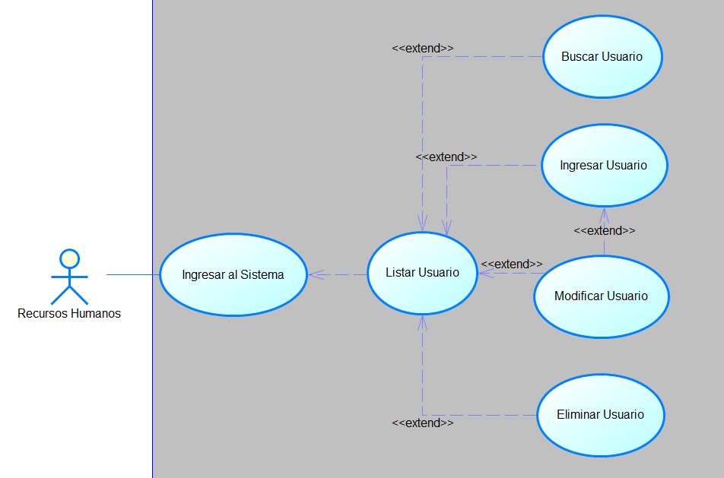  Ilustración 5 Caso de Uso Gestionar Usuarios
Flujo básico
Caso: verdadero
GESTIONAR USUARIO
USUARIO |  |  | SISTEMA
- Recursos Humanos ingresa al sistema. |  |  | - El sistema valida las credenciales del usuario.
- Recursos Humanos selecciona el módulo de gestión de usuarios. |  |  | - El sistema muestra las opciones disponibles para gestionar usuarios
- Recursos Humanos selecciona la opción que desea realizar. |  |  | - El sistema ejecuta la operación seleccionada.
LISTAR USUARIO
USUARIO |  |  | SISTEMA
- Recursos Humanos selecciona “Listar usuario”. |  |  | - El sistema muestra todos los usuarios registrados.
- Recursos Humanos revisa la lista de usuarios. |  |  | - El sistema muestra datos principales como nombre, usuario, rol y estado.
- Recursos Humanos selecciona un usuario de la lista. |  |  | - El sistema muestra la información detallada del usuario.
BUSCAR USUARIO
USUARIO |  |  | SISTEMA
- Recursos Humanos selecciona “Buscar usuario”. |  |  | - El sistema muestra un campo de búsqueda.
- Recursos Humanos ingresa el nombre, usuario o rol que desea buscar. |  |  | - El sistema valida el dato ingresado.
- Recursos Humanos presiona “Buscar”. |  |  | - El sistema muestra los usuarios que coinciden con la búsqueda.
- Recursos Humanos selecciona un usuario encontrado. |  |  | - El sistema muestra la información detallada del usuario.
AÑADIR USUARIO
USUARIO |  |  | SISTEMA
- Recursos Humanos selecciona “Añadir usuario”. |  |  | - El sistema muestra un formulario para registrar un nuevo usuario.
- Recursos Humanos ingresa los datos del usuario. |  |  | - El sistema valida que los datos estén completos y correctos.
- Recursos Humanos asigna un rol al usuario. |  |  | - El sistema verifica que el rol sea válido.
- Recursos Humanos presiona “Guardar”. |  |  | - El sistema registra el nuevo usuario.  - El sistema muestra un mensaje de usuario registrado correctamente.  - El sistema actualiza la lista de usuarios.
MODIFICAR USUARIO
USUARIO |  |  | SISTEMA
- Recursos Humanos selecciona un usuario de la lista. |  |  | - El sistema muestra la información del usuario seleccionado.
- Recursos Humanos ingresa los datos del usuario. |  |  | - El sistema valida que los datos estén completos y correctos.
- Recursos Humanos cambia los datos necesarios |  |  | - El sistema actualiza la información del usuario.
- Recursos Humanos presiona “Guardar cambios”. |  |  | - El sistema actualiza la información del usuario.  - El sistema muestra un mensaje de usuario modificado correctamente.
Flujo Alternativo
- Datos incorrectos: Si existen campos vacíos, datos incompletos o información incorrecta, el sistema muestra un mensaje de alerta.
- Usuario existente: Si el usuario ingresado ya existe, el sistema muestra un mensaje indicando que no se puede registrar nuevamente.
- Usuario no encontrado: Si no existen coincidencias en la búsqueda, el sistema muestra un mensaje indicando que no se encontraron usuarios.
- Rol no asignado: Si Recursos Humanos no asigna un rol al usuario, el sistema solicita completar ese campo.
- Eliminación no permitida: Si el usuario tiene información relacionada o restricciones dentro del sistema, el sistema no permite eliminarlo.
- Cancelar: Si Recursos Humanos presiona “Cancelar”, el sistema limpia el formulario y regresa a la lista de usuarios.
Post condiciones: | - El sistema registra correctamente un nuevo usuario.  - El sistema muestra la información de los usuarios registrados.  - El sistema actualiza correctamente los datos de un usuario existente.  - El sistema elimina el usuario seleccionado si no tiene restricciones.  - El sistema mantiene actualizada la información de acceso de los usuarios.
Casos de uso incluidos: ECUD1, ECUD3
Casos de uso extendidos: ECUD4

ECUD_GESTIONAR _DEPARTAMENTO
A continuación, se muestra ECUD_GESTONAR_DEPARTAMENTO
Tabla 6 ECUD Gestionar Departamento
Nombre Caso de Uso: | Gestionar Departamento
Identificador: | ECUD6
Descripción: | Permite a Recursos Humanos administrar la información de los departamentos de la empresa, realizando acciones como listar, buscar, ingresar, modificar y eliminar departamentos dentro del sistema.
Meta: | Mantener actualizada la información de los departamentos de la empresa, considerando su nombre, número, empleado director y la fecha en que el empleado empieza a dirigir el departamento.
Estado: | Activo |  | Versión | 1.0
Autores: | Gutiérrez Juan, Landázuri Stalyn, Leiton Jose
Fecha creación: | 11/05/2026 |  | Fecha modificación | 11/05/2026
Precondiciones: | - Recursos Humanos debe estar registrado en el sistema.  - Recursos Humanos debe ingresar al sistema correctamente.  - El sistema debe tener habilitado el módulo de departamentos.  - Para asignar un director, debe existir al menos un empleado registrado.
Gráfico: | 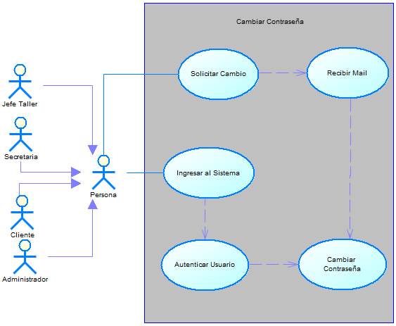  Ilustración 6 Caso de Uso de cambiar contraseña
Flujo básico
GESTIONAR DEPARTAMENTO
USUARIO |  |  | SISTEMA
- Recursos Humanos ingresa al sistema. |  |  | - El sistema muestra la interfaz principal del sistema.
- Recursos Humanos selecciona el módulo de departamentos. |  |  | - El sistema muestra la opción de listar departamentos.
- Recursos Humanos selecciona la opción “Listar Departamento”. |  |  | - El sistema muestra la lista de departamentos registrados.
- Recursos Humanos selecciona la acción que desea realizar. |  |  | - El sistema ejecuta la acción correspondiente: buscar, ingresar, modificar o eliminar departamento.
LISTAR DEPARTAMENTO
USUARIO |  |  | SISTEMA
- Recursos Humanos selecciona la opción “Listar Departamento”. |  |  | - El sistema muestra todos los departamentos registrados.
- Recursos Humanos revisa la información de los departamentos. |  |  | - El sistema muestra los datos principales de cada departamento, como número, nombre, director y fecha de inicio de dirección.
- Recursos Humanos selecciona un departamento de la lista. |  |  | - El sistema muestra la información detallada del departamento seleccionado.
BUSCAR DEPARTAMENTO
USUARIO |  |  | SISTEMA
- Recursos Humanos selecciona la opción “Buscar Departamento”. |  |  | - El sistema muestra un campo de búsqueda.
- Recursos Humanos ingresa el número o nombre del departamento que desea buscar. |  |  | - El sistema valida el dato ingresado.
- Recursos Humanos presiona el botón “Buscar”. |  |  | - El sistema muestra los departamentos que coinciden con la búsqueda.
- Recursos Humanos selecciona un departamento encontrado. |  |  | - El sistema muestra la información detallada del departamento.
INGRESAR DEPARTAMENTO
USUARIO |  |  | SISTEMA
- Recursos Humanos selecciona la opción “Ingresar Departamento”. |  |  | - El sistema muestra un formulario para registrar un nuevo departamento.
- Recursos Humanos ingresa el número y nombre del departamento. |  |  | - El sistema valida que los datos estén completos y sean correctos.
- Recursos Humanos selecciona el empleado que dirigirá el departamento. |  |  | - El sistema valida que el empleado exista en el sistema.
- Recursos Humanos ingresa la fecha en que el empleado comienza a dirigir el departamento. |  |  | - El sistema valida la fecha ingresada.
- Recursos Humanos presiona el botón “Guardar”. |  |  | - El sistema registra el nuevo departamento.
 |  |  | - El sistema actualiza la lista de departamentos.
 |  |  | - El sistema actualiza la lista de departamentos.
MODIFICAR DEPARTAMENTO
USUARIO |  |  | SISTEMA
- Recursos Humanos selecciona un departamento de la lista |  |  | - El sistema muestra la información del departamento seleccionado.
- Recursos Humanos selecciona la opción “Modificar Departamento” |  |  | - El sistema valida que los datos estén completos y sean correctos.
- Recursos Humanos modifica los datos necesarios del departamento. |  |  | - El sistema valida la información modificada.
- Recursos Humanos presiona el botón “Guardar Cambios”. |  |  | - El sistema actualiza la información del departamento.
 |  |  | - El sistema muestra un mensaje indicando que el departamento fue modificado correctamente.
 |  |  | - El sistema actualiza la lista de departamentos.
ELIMINAR DEPARTAMENTO
USUARIO |  |  | SISTEMA
- Recursos Humanos selecciona un departamento de la lista. |  |  | - El sistema muestra la información del departamento seleccionado.
- Recursos Humanos selecciona la opción “Eliminar Departamento”. |  |  | - El sistema muestra un mensaje de confirmación.
- Recursos Humanos confirma la eliminación. |  |  | - El sistema valida si el departamento puede ser eliminado.
 |  |  | - El sistema verifica que el departamento no tenga empleados o proyectos relacionados.
 |  |  | - El sistema elimina el departamento seleccionado.
 |  |  | - El sistema muestra un mensaje indicando que el departamento fue eliminado correctamente.
 |  |  | - El sistema actualiza la lista de departamentos.
Flujo Alternativo
- Datos incorrectos: Si el sistema determina que existen campos vacíos, datos incompletos o información incorrecta en el formulario del departamento, muestra un mensaje de alerta para que Recursos Humanos pueda corregir la información.
- Departamento existente: Si Recursos Humanos intenta registrar un departamento con un número que ya existe, el sistema muestra un mensaje indicando que el departamento ya se encuentra registrado.
- Departamento no encontrado: Si Recursos Humanos realiza una búsqueda y no existen coincidencias, el sistema muestra un mensaje indicando que no se encontraron departamentos registrados con esos datos.
- Empleado director no encontrado: Si el empleado seleccionado como director no existe en el sistema, se muestra un mensaje indicando que primero debe registrarse el empleado.
- Fecha inválida: Si la fecha ingresada para el inicio de dirección no es correcta, el sistema muestra un mensaje solicitando corregir la fecha.
- Eliminación no permitida: Si el departamento tiene empleados asignados o proyectos relacionados, el sistema muestra un mensaje indicando que no se puede eliminar el departamento.
- Cancelar: Si Recursos Humanos presiona “Cancelar”, el sistema limpia el formulario y regresa a la lista de departamentos.
Post condiciones: |  | 1. El sistema muestra correctamente la lista de departamentos registrados.  2. El sistema registra correctamente un nuevo departamento.  3. El sistema actualiza correctamente la información de un departamento existente.  4. El sistema elimina el departamento seleccionado, si cumple con las condiciones necesarias.  5. El sistema mantiene actualizada la información del departamento y del empleado que lo dirige.
Casos de uso incluidos: |  | ECUD1, ECUD3
Casos de uso extendidos:

ECUD_ GESTIONAR_EMPLEADO
Tabla 7 Gestionar Empleado
Nombre Caso de Uso: | Gestionar Empleado
Identificador: | ECUD7
Descripción: | Permite a Recursos Humanos administrar la información de los empleados de la empresa, realizando acciones como listar, buscar, ingresar, modificar y eliminar empleados dentro del sistema.
Meta: | Mantener actualizada la información de los empleados, incluyendo nombre completo, dirección, salario, género, fecha de nacimiento, departamento asignado y supervisor directo.
Estado: | Activo |  | Versión | 1.0
Autores: | Gutiérrez Juan, Landázuri Stalyn, Leiton Jose
Fecha creación: | 12/05/2026 |  | Fecha modificación | 12/05/2026
Precondiciones: | - Recursos Humanos debe estar registrado en el sistema.  - Recursos Humanos debe ingresar correctamente al sistema.  - El sistema debe tener habilitado el módulo de empleados.  - Para registrar un empleado, debe existir al menos un departamento registrado.
Gráfico: | 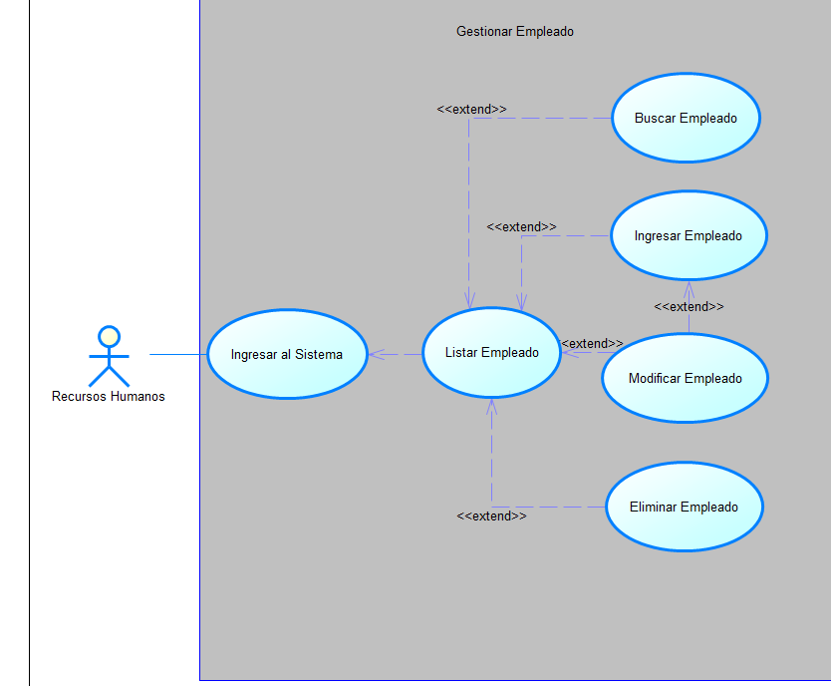  Ilustración 7. Caso de Gestionar Empleado.
Flujo básico
GENERAR PAGO
USUARIO |  |  | SISTEMA
- Recursos Humanos ingresa al sistema. |  |  | - El sistema muestra la interfaz principal del sistema.
- Recursos Humanos selecciona el módulo de empleados. |  |  | - El sistema muestra la opción de listar empleados.
- Recursos Humanos selecciona la opción “Listar Empleado”. |  |  | - El sistema muestra la lista de empleados registrados.
- Recursos Humanos selecciona la acción que desea realizar. |  |  | - El sistema ejecuta la acción correspondiente: buscar, ingresar, modificar o eliminar empleado.
LISTAR EMPLEADO
USUARIO |  |  | SISTEMA
- Recursos Humanos selecciona la opción “Listar Empleado” |  |  | - El sistema muestra todos los empleados registrados.
- Recursos Humanos revisa la información de los empleados. |  |  | - El sistema muestra los datos principales de cada empleado, como nombre completo, género, salario, departamento y supervisor.
- Recursos Humanos selecciona un empleado de la lista. |  |  | - El sistema muestra la información detallada del empleado seleccionado.
INGRESAR EMPLEADO
USUARIO |  |  | SISTEMA
- Recursos Humanos selecciona la opción “Ingresar Empleado”. |  |  | - El sistema muestra un formulario para registrar un nuevo empleado.
- Recursos Humanos ingresa el nombre completo, dirección, salario, género y fecha de nacimiento del empleado. |  |  | - El sistema valida que los datos estén completos y sean correctos.
- Recursos Humanos selecciona el departamento al que pertenece el empleado. |  |  | - El sistema valida que el departamento exista en el sistema.
- Recursos Humanos selecciona el supervisor directo, si corresponde. |  |  | - El sistema valida que el supervisor exista como empleado registrado.
- Recursos Humanos presiona el botón “Guardar”. |  |  | - El sistema registra el nuevo empleado.
 |  |  | - El sistema muestra un mensaje indicando que el empleado fue registrado correctamente.
 |  |  | - El sistema actualiza la lista de empleados.
MODIFICAR EMPLEADO
USUARIO |  |  | SISTEMA
- Recursos Humanos selecciona un empleado de la lista. |  |  | - El sistema muestra la información del empleado seleccionado.
- Recursos Humanos selecciona la opción “Modificar Empleado”. |  |  | - El sistema habilita el formulario con los datos actuales del empleado.
- Recursos Humanos modifica los datos necesarios del empleado. |  |  | - El sistema valida la información modificada.
- Recursos Humanos presiona el botón “Guardar Cambios¨. |  |  | - El sistema actualiza la información del empleado.
 |  |  | - El sistema muestra un mensaje indicando que el empleado fue modificado correctamente.
 |  |  | - El sistema actualiza la lista de empleados.
ELIMINAR EMPLEADO
USUARIO |  |  | SISTEMA
- Recursos Humanos selecciona un empleado de la lista. |  |  | - El sistema muestra la información del empleado seleccionado.
- Recursos Humanos selecciona la opción “Eliminar Empleado”. |  |  | - El sistema muestra un mensaje de confirmación.
- Recursos Humanos confirma la eliminación. |  |  | - El sistema valida si el empleado puede ser eliminado.
 |  |  | - El sistema verifica que el empleado no sea director de departamento, supervisor de otros empleados o participante activo en proyectos.
 |  |  | - El sistema elimina el empleado seleccionado.
 |  |  | - El sistema muestra un mensaje indicando que el empleado fue eliminado correctamente.
 |  |  | - El sistema actualiza la lista de empleados.
Flujo Alternativo
      - Datos incorrectos: Si el sistema determina que existen campos vacíos, datos incompletos o información incorrecta en el formulario del empleado, muestra un mensaje de alerta para que Recursos Humanos pueda corregir la información.
      - Empleado existente: Si Recursos Humanos intenta registrar un empleado que ya existe, el sistema muestra un mensaje indicando que el empleado ya se encuentra registrado.
      - Empleado no encontrado: Si Recursos Humanos realiza una búsqueda y no existen coincidencias, el sistema muestra un mensaje indicando que no se encontraron empleados registrados con esos datos.
      - Departamento no seleccionado: Si Recursos Humanos no selecciona un departamento para el empleado, el sistema muestra un mensaje indicando que todo empleado debe estar asignado a un departamento.
      - Supervisor no encontrado: Si el supervisor seleccionado no existe en el sistema, el sistema muestra un mensaje indicando que debe registrarse primero como empleado.
      - Eliminación no permitida:Si el empleado es director de un departamento, supervisor de otros empleados, tiene familiares registrados o está asignado a proyectos, el sistema muestra un mensaje indicando que no se puede eliminar hasta modificar esas relaciones.
      - Cancelar: Si Recursos Humanos presiona “Cancelar”, el sistema limpia el formulario y regresa a la lista de empleados.
Post condiciones:
  1. El sistema muestra correctamente la lista de empleados registrados.
  2. El sistema registra correctamente un nuevo empleado.
  3. El sistema actualiza correctamente la información de un empleado existente.
  4. El sistema elimina el empleado seleccionado, si cumple con las condiciones necesarias.
  5. El sistema mantiene actualizada la información laboral y personal del empleado.
Casos de uso incluidos: |  | ECUD1, ECUD2
Casos de uso extendidos:

ECUD_GESTIONAR_ASIG_EMP_DEP
A continuación, se muestra ECUD_GESTIONAR_GRUPOS
Tabla 8 ECUD Gestionar Asignación Empleado Departamento
Nombre Caso de Uso: |  | Gestionar Asignación Empleado Departamento
Identificador: |  | ECUD8
Descripción: |  | Permite a Recursos Humanos administrar la asignación de empleados a departamentos dentro del sistema, realizando acciones como listar, buscar, ingresar, modificar y eliminar asignaciones.
Meta: |  | Garantizar que cada empleado de la empresa se encuentre asignado a un departamento correspondiente.
Estado: |  | Activo | Versión: | 1.0
Autores: |  | Gutiérrez Juan, Landázuri Stalyn, Leiton Jose
Fecha creación: |  |  | Fecha modificación
  12/05/2026
  12/05/2026
Precondiciones: |  | - Recursos Humanos debe estar registrado en el sistema.  - Recursos Humanos debe ingresar correctamente al sistema.  - Debe existir al menos un empleado registrado.  - Debe existir al menos un departamento registrado.
Gráfico: |  | 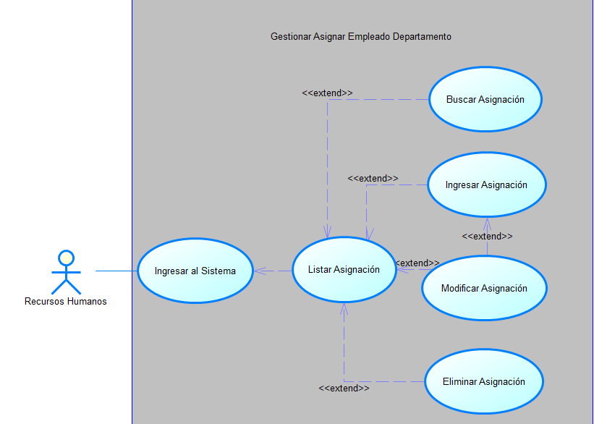  Ilustración 8. Caso de Uso de Gestionar Asignación Empleado Departamento
Flujo básico
Caso: verdadero
GESTIONAR ASIGNACIÓN EMPLEADO DEPARTAMENTO
USUARIO |  |  | SISTEMA
- Recursos Humanos ingresa al sistema. |  |  | - El sistema muestra la interfaz principal del sistema.
- Recursos Humanos selecciona el módulo de asignación empleado departamento. |  |  | - El sistema muestra la opción de listar asignaciones.
- Recursos Humanos selecciona la opción “Listar Asignación”. |  |  | - El sistema muestra la lista de asignaciones registradas.
- Recursos Humanos selecciona la acción que desea realizar. |  |  | - El sistema ejecuta la acción correspondiente: buscar, ingresar, modificar o eliminar asignación.
LISTAR ASIGNACIÓN
USUARIO |  |  | SISTEMA
- Recursos Humanos selecciona la opción “Listar Asignación”. |  |  | - El sistema muestra todas las asignaciones registradas.
- Recursos Humanos revisa la información de las asignaciones. |  |  | - El sistema muestra los datos principales, como empleado, departamento asignado y estado de la asignación.
- Recursos Humanos selecciona una asignación de la lista. |  |  | - El sistema muestra la información detallada de la asignación seleccionada.
BUSCAR ASIGNACIÓN
USUARIO |  |  | SISTEMA
- Recursos Humanos selecciona la opción “Buscar Asignación”. |  |  | - El sistema muestra un campo de búsqueda.
- Recursos Humanos ingresa el nombre del empleado, código del empleado o nombre del departamento. |  |  | - El sistema valida el dato ingresado.
- Recursos Humanos presiona el botón “Buscar”. |  |  | - El sistema muestra las asignaciones que coinciden con la búsqueda.
- Recursos Humanos selecciona una asignación encontrada. |  |  | - El sistema muestra la información detallada de la asignación.
INGRESAR ASIGNACIÓN
USUARIO |  |  | SISTEMA
- Recursos Humanos selecciona la opción “Ingresar Asignación”. |  |  | - El sistema muestra un formulario para registrar una nueva asignación.
- Recursos Humanos selecciona el empleado que será asignado. |  |  | - El sistema valida que el empleado exista en el sistema.
- Recursos Humanos selecciona el departamento correspondiente. |  |  | - El sistema valida que el departamento exista en el sistema.
- Recursos Humanos presiona el botón “Guardar”. |  |  | - El sistema registra la asignación del empleado al departamento.
 |  |  | - El sistema muestra un mensaje indicando que la asignación fue registrada correctamente.
 |  |  | - El sistema actualiza la lista de asignaciones.
Flujo Alternativo
- Datos incorrectos: Si el sistema determina que existen campos vacíos, datos incompletos o información incorrecta en el formulario de asignación, muestra un mensaje de alerta para que Recursos Humanos pueda corregir la información.
- Empleado no encontrado: Si el empleado seleccionado no existe en el sistema, se muestra un mensaje indicando que primero debe registrarse el empleado.
- Departamento no encontrado: Si el departamento seleccionado no existe en el sistema, se muestra un mensaje indicando que primero debe registrarse el departamento.
- Asignación existente: Si Recursos Humanos intenta registrar una asignación que ya existe, el sistema muestra un mensaje indicando que el empleado ya se encuentra asignado a ese departamento.
- Asignación no encontrada: Si Recursos Humanos realiza una búsqueda y no existen coincidencias, el sistema muestra un mensaje indicando que no se encontraron asignaciones registradas con esos datos.
- Eliminación no permitida: Si la asignación es necesaria para mantener la relación obligatoria del empleado con un departamento, el sistema muestra un mensaje indicando que no se puede eliminar sin reasignar primero al empleado.
- Cancelar: Si Recursos Humanos presiona “Cancelar”, el sistema limpia el formulario y regresa a la lista de asignaciones.
Post condiciones:
  - El sistema muestra correctamente la lista de asignaciones registradas.
  - El sistema registra correctamente la asignación de un empleado a un departamento.
  - El sistema actualiza correctamente una asignación existente.
  - El sistema elimina la asignación seleccionada, si cumple con las condiciones necesarias.
  - El sistema mantiene actualizado el departamento al que pertenece cada empleado.
Casos de uso incluidos: ECUD1, ECUD3
Casos de uso extendidos:

ECUD_GESTIONAR_ASIG_DIR_DEP
A continuación, se muestra ECUD_ ASIG_DIR_DEP
Tabla 9 ECUD Gestionar Asignar Director Departamento
Nombre Caso de Uso: |  | Gestionar Asignar Director Departamento
Identificador: |  | ECUD9
Descripción: |  | Permite a secretaria gestionar grupos
Meta: |  | Permitir a secretaria agregar, visualizar, modificar o eliminar los datos conforme crea adecuado.
Estado: |  | Activo | Versión: | 1.0
Autores: |  | Gutiérrez Juan, Landázuri Stalyn, Leiton Jose
Fecha creación: |  | 13/05/2026 | Fecha modificación | 13/05/2026
Precondiciones: |  | - Recursos Humanos debe estar registrado en el sistema.  - Recursos Humanos debe ingresar correctamente al sistema.  - Debe existir al menos un empleado registrado.  - Debe existir al menos un departamento registrado.
Gráfico: |  | 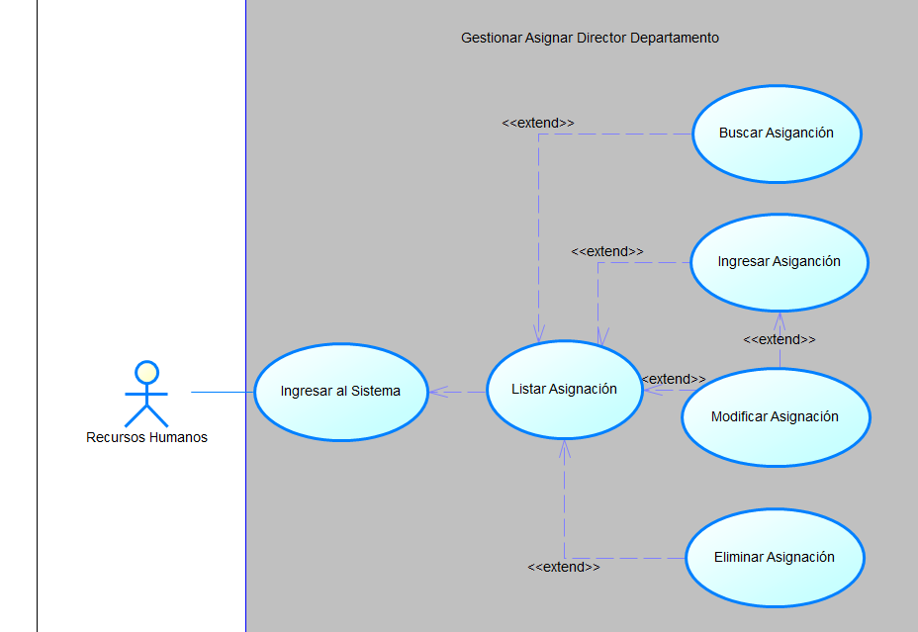  Ilustración 9. Caso de Uso de Gestionar Asignar Director Departamento.
Flujo básico
Caso: verdadero
GESTIONAR ASIGNACIÓN DIRECTOR DEPARTAMENTO
USUARIO |  |  | SISTEMA
- Recursos Humanos ingresa al sistema. |  |  | - El sistema muestra la interfaz principal del sistema.
- Recursos Humanos selecciona la opción “Listar Asignación”. |  |  | - El sistema muestra la lista de directores asignados a departamentos.
- Recursos Humanos selecciona la opción “Listar Asignación”. |  |  | - El sistema muestra la lista de directores asignados a departamentos.
- Recursos Humanos selecciona la acción que desea realizar. |  |  | - El sistema ejecuta la acción correspondiente: buscar, ingresar, modificar o eliminar asignación.
LISTAR ASIGNACIÓN
USUARIO |  |  | SISTEMA
- Recursos Humanos selecciona la opción “Listar Asignación”. |  |  | - El sistema muestra todas las asignaciones de directores a departamentos registradas.
- Recursos Humanos revisa la información de las asignaciones. |  |  | - El sistema muestra los datos principales, como empleado director, departamento y fecha de inicio de dirección.
- Recursos Humanos selecciona una asignación de la lista. |  |  | - El sistema muestra la información detallada de la asignación seleccionada.
BUSCAR ASIGNACIÓN
USUARIO |  |  | SISTEMA
- Secretaria selecciona la opción “Modificar Datos de roles”. |  |  | - El sistema muestra un campo de búsqueda.
- Recursos Humanos ingresa el nombre del director, código del empleado o nombre del departamento. |  |  | - El sistema valida el dato ingresado.
- Recursos Humanos presiona el botón “Buscar”. |  |  | - El sistema muestra las asignaciones que coinciden con la búsqueda.
- Recursos Humanos selecciona una asignación encontrada. |  |  | - El sistema muestra la información detallada de la asignación.
INGRESAR ASIGNACIÓN
USUARIO |  |  | SISTEMA
- Recursos Humanos selecciona la opción “Ingresar Asignación”. |  |  | - El sistema muestra un formulario para registrar una nueva asignación de director.
- Recursos Humanos selecciona el departamento que tendrá director. |  |  | - El sistema valida que el departamento exista en el sistema.
- Recursos Humanos selecciona el empleado que dirigirá el departamento. |  |  | - El sistema valida que el empleado exista en el sistema.
- Recursos Humanos ingresa la fecha en que el empleado comienza a dirigir el departamento. |  |  | - El sistema valida la fecha ingresada.
- Recursos Humanos presiona el botón “Guardar”. |  |  | - El sistema registra la asignación del director al departamento.
 |  |  | - El sistema muestra un mensaje indicando que la asignación fue registrada correctamente.
 |  |  | - El sistema actualiza la lista de asignaciones.
MODIFICAR ASIGNACIÓN
USUARIO |  |  | SISTEMA
- Recursos Humanos selecciona una asignación de la lista. |  |  | - El sistema muestra la información de la asignación seleccionada.
- Recursos Humanos selecciona la opción “Modificar Asignación”. |  |  | - El sistema habilita el formulario con los datos actuales.
- Recursos Humanos modifica el director, el departamento o la fecha de inicio de dirección. |  |  | - El sistema valida la información modificada.
- Recursos Humanos presiona el botón “Guardar Cambios”. |  |  | - El sistema actualiza la asignación.
 |  |  | - El sistema muestra un mensaje indicando que la asignación fue modificada correctamente.
 |  |  | - El sistema actualiza la lista de asignaciones.
ELIMINAR ASIGNACIÓN
USUARIO |  |  | SISTEMA
- Recursos Humanos selecciona una asignación de la lista. |  |  | - El sistema muestra la información de la asignación seleccionada.
- Recursos Humanos selecciona la opción “Eliminar Asignación”. |  |  | - El sistema muestra un mensaje de confirmación.
- Recursos Humanos confirma la eliminación. |  |  | - El sistema valida si la asignación puede ser eliminada.
 |  |  | - El sistema verifica que el departamento no quede sin director activo.
 |  |  | - El sistema elimina la asignación seleccionada si cumple con las condiciones necesarias.
 |  |  | - El sistema muestra un mensaje indicando que la asignación fue eliminada correctamente
 |  |  | - El sistema actualiza la lista de asignaciones.
Flujo Alternativo
- Datos incorrectos: Si el sistema determina que existen campos vacíos, datos incompletos o información incorrecta en el formulario de asignación, muestra un mensaje de alerta para que Recursos Humanos pueda corregir la información.
- Empleado no encontrado: Si el empleado seleccionado como director no existe en el sistema, se muestra un mensaje indicando que primero debe registrarse el empleado.
- Departamento no encontrado: Si el departamento seleccionado no existe en el sistema, se muestra un mensaje indicando que primero debe registrarse el departamento.
- Director ya asignado: Si el departamento ya tiene un director activo, el sistema muestra un mensaje indicando que debe modificarse la asignación existente.
- Fecha inválida: Si la fecha de inicio de dirección no es correcta, el sistema muestra un mensaje solicitando corregir la fecha.
- Asignación no encontrada: Si Recursos Humanos realiza una búsqueda y no existen coincidencias, el sistema muestra un mensaje indicando que no se encontraron asignaciones registradas con esos datos.
- Eliminación no permitida: Si la eliminación deja al departamento sin director, el sistema muestra un mensaje indicando que primero debe asignarse un nuevo director.
- Cancelar: Si Recursos Humanos presiona “Cancelar”, el sistema limpia el formulario y regresa a la lista de asignaciones.
Post condiciones: | 1. El sistema muestra correctamente la lista de asignaciones registradas.  2. El sistema registra correctamente la asignación de un director a un departamento.  3. El sistema actualiza correctamente la información del director asignado.  4. El sistema elimina la asignación seleccionada, si cumple con las condiciones necesarias.  5. El sistema mantiene actualizada la fecha en que el empleado comienza a dirigir el departamento.
Casos de uso incluidos: ECUD1, ECUD3
Casos de uso extendidos: ECUD1

ECUD_GESTIONAR_ ASIG_EMP_PRO
A continuación, se muestra ECUD_GESTIONAR_ ASIG_EMP_PRO
Tabla 10 Gestionar Asignación Empleado a Proyecto
Nombre Caso de Uso: |  | Gestionar Asignación Empleado a Proyecto
Identificador: |  | ECUD10
Descripción: |  | Permite al Jefe de Proyecto administrar la asignación de empleados a proyectos, realizando acciones como listar, buscar, ingresar, modificar y eliminar asignaciones dentro del sistema.
Meta: |  | Registrar y mantener actualizada la participación de los empleados en los proyectos, incluyendo el número de horas semanales que cada empleado dedica a cada proyecto.
Estado: |  | Activo |  | Versión: | 1.0
Autores: |  | Gutiérrez Juan, Landázuri Stalyn, Leiton Jose
Fecha creación: |  | 14/05/2026 |  | Fecha modificación | 14/05/2026
Precondiciones: |  | - El Jefe de Proyecto debe estar registrado en el sistema.  - El Jefe de Proyecto debe ingresar correctamente al sistema.  - Debe existir al menos un empleado registrado.  - Debe existir al menos un proyecto registrado.
Gráfico: |  | 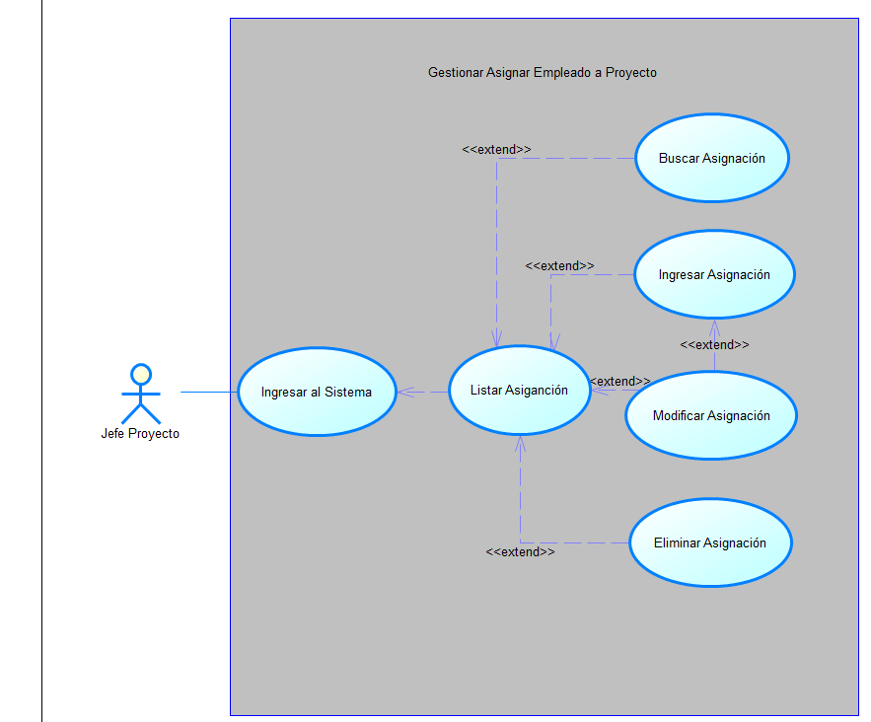  Ilustración 10. Caso de Uso de Gestionar Asignación Empleado a proyecto
Flujo básico
Caso: verdadero
GESTIONAR ASIGNACIÓN EMPLEADO A PROYECTO
USUARIO |  |  |  | SISTEMA
- El Jefe de Proyecto ingresa al sistema. |  |  | - El sistema muestra la interfaz principal del sistema.
- El Jefe de Proyecto selecciona el módulo de asignación empleado a proyecto. |  |  | - El sistema muestra la opción de listar asignaciones.
- El Jefe de Proyecto selecciona la opción “Listar Asignación”. |  |  | - El sistema muestra la lista de asignaciones registradas.
- El Jefe de Proyecto selecciona la acción que desea realizar |  |  | - El sistema ejecuta la acción correspondiente: buscar, ingresar, modificar o eliminar asignación.
LISTAR ASIGNACIÓN
USUARIO |  |  |  | SISTEMA
- El Jefe de Proyecto selecciona la opción “Listar Asignación”. |  |  |  | - El sistema muestra todas las asignaciones de empleados a proyectos registradas.
- El Jefe de Proyecto revisa la información de las asignaciones. |  |  |  | - El sistema muestra datos principales como empleado, proyecto y horas semanales dedicadas.
- El Jefe de Proyecto selecciona una asignación de la lista. |  |  |  | - El sistema muestra la información detallada de la asignación seleccionada.
BUSCAR ASIGNACIÓN
USUARIO |  |  |  | SISTEMA
- El Jefe de Proyecto selecciona la opción “Buscar Asignación”. |  |  |  | - El sistema muestra un campo de búsqueda.
- El Jefe de Proyecto ingresa el nombre del empleado, código del empleado o nombre del proyecto. |  |  |  | - El sistema valida el dato ingresado.
- El Jefe de Proyecto presiona el botón “Buscar”. |  |  |  | - El sistema muestra las asignaciones que coinciden con la búsqueda.
- El Jefe de Proyecto selecciona una asignación encontrada. |  |  |  | - El sistema muestra la información detallada de la asignación.
INGRESAR ASIGNACIÓN
USUARIO |  |  |  | SISTEMA
- El Jefe de Proyecto selecciona la opción “Ingresar Asignación”. |  |  |  | - El sistema muestra un formulario para registrar una nueva asignación.
- El Jefe de Proyecto selecciona el empleado que participará en el proyecto. |  |  |  | - El sistema valida que el empleado exista en el sistema.
- El Jefe de Proyecto selecciona el proyecto correspondiente. |  |  |  | - El sistema valida que el proyecto exista en el sistema.
- El Jefe de Proyecto ingresa el número de horas semanales dedicadas al proyecto. |  |  |  | - El sistema valida que las horas sean correctas.
- El Jefe de Proyecto presiona el botón “Guardar”. |  |  |  | - El sistema registra la asignación del empleado al proyecto.
 |  |  |  | - El sistema muestra un mensaje indicando que la asignación fue registrada correctamente.
 |  |  |  | - El sistema actualiza la lista de asignaciones.
MODIFICAR ASIGNACIÓN
USUARIO |  |  |  | SISTEMA
- El Jefe de Proyecto selecciona una asignación de la lista. |  |  |  | - El sistema muestra la información de la asignación seleccionada.
- El Jefe de Proyecto selecciona la opción “Modificar Asignación”. |  |  |  | - El sistema habilita el formulario con los datos actuales.
- El Jefe de Proyecto modifica el empleado, proyecto u horas semanales. |  |  |  | - El sistema valida la información modificada.
- El Jefe de Proyecto presiona el botón “Guardar Cambios”. |  |  |  | - El sistema actualiza la asignación.
 |  |  |  | - El sistema muestra un mensaje indicando que la asignación fue modificada correctamente.
 |  |  |  | - El sistema actualiza la lista de asignaciones.
ELIMINAR ASIGNACIÓN
USUARIO |  |  |  | SISTEMA
- El Jefe de Proyecto selecciona una asignación de la lista. |  |  |  | - El sistema muestra la información de la asignación seleccionada.
- El Jefe de Proyecto selecciona la opción “Eliminar Asignación”. |  |  |  | - El sistema muestra un mensaje de confirmación.
- El Jefe de Proyecto confirma la eliminación. |  |  |  | - El sistema valida si la asignación puede ser eliminada.
 |  |  |  | - El sistema elimina la asignación seleccionada.
 |  |  |  | - El sistema muestra un mensaje indicando que la asignación fue eliminada correctamente.
 |  |  |  | - El sistema actualiza la lista de asignaciones.
Flujo Alternativo
- Datos incorrectos: Si existen campos vacíos o información incorrecta en el formulario, el sistema muestra un mensaje de alerta.
- Empleado no encontrado: Si el empleado seleccionado no existe, el sistema indica que primero debe registrarse.
- Proyecto no encontrado: Si el proyecto seleccionado no existe, el sistema indica que primero debe registrarse.
- Horas inválidas: Si las horas semanales ingresadas son negativas, nulas o exceden el límite permitido, el sistema solicita corregirlas.
- Asignación existente: Si el empleado ya se encuentra asignado al proyecto, el sistema permite modificar las horas en lugar de duplicar la asignación.
- Asignación no encontrada: Si la búsqueda no devuelve resultados, el sistema muestra un mensaje indicando que no existen coincidencias.
- Cancelar: Si el Jefe de Proyecto presiona “Cancelar”, el sistema limpia el formulario y regresa a la lista de asignaciones.
Post condiciones: | - El sistema muestra correctamente la lista de asignaciones registradas.  - El sistema registra correctamente la asignación de un empleado a un proyecto.  - El sistema actualiza correctamente las horas semanales asignadas.  - El sistema elimina la asignación seleccionada, si cumple con las condiciones necesarias.  - El sistema mantiene actualizada la información de participación de empleados en proyectos.
Casos de uso incluidos: ECUD1, ECUD3
Casos de uso extendidos: ECUD1

ECUD_GESTIONAR_ SUPERVISOR
A continuación, se muestra ECUD _ GESTIONAR_SUPERVISOR.
Tabla 11 Gestionar Supervisor
Nombre Caso de Uso: |  | Gestionar Supervisor
Identificador: |  | ECUD11
Descripción: |  | Permite al Gerente de Departamento administrar la información del supervisor directo de cada empleado, realizando acciones como listar, buscar, ingresar, modificar y eliminar supervisores.
Meta: |  | Mantener actualizada la relación de supervisión directa entre empleados dentro de la empresa.
Estado: |  | Activo | Versión: | 1.0
Autores: |  | Gutiérrez Juan, Landázuri Stalyn, Leiton Jose
Fecha creación: |  | 14/05/2026 | Fecha modificación | 14/05/2026
Precondiciones: |  | - El Jefe de Proyecto debe estar registrado en el sistema.  - El Jefe de Proyecto debe ingresar correctamente al sistema.  - Debe existir al menos un empleado registrado.  - Debe existir al menos un proyecto registrado.
Gráfico: |  | 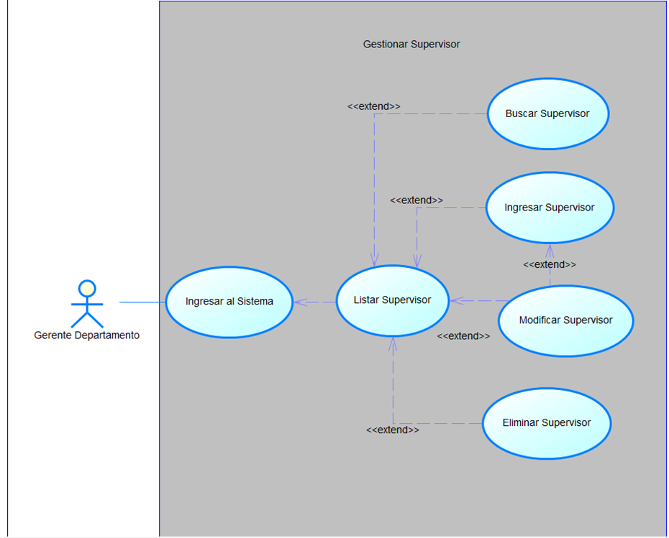  Ilustración 11. Caso de Uso de Gestionar Supervisor
Flujo básico
Caso: verdadero
GESTIONAR SUPERVISOR
USUARIO |  |  | SISTEMA
- El Gerente de Departamento ingresa al sistema. |  |  | - El sistema muestra la interfaz principal del sistema.
- El Gerente de Departamento selecciona el módulo de supervisores. |  |  | - El sistema muestra la opción de listar supervisores.
- El Gerente de Departamento selecciona la opción “Listar Supervisor”. |  |  | - El sistema muestra la lista de supervisores registrados.
- El Gerente de Departamento selecciona la acción que desea realizar. |  |  | - El sistema ejecuta la acción correspondiente: buscar, ingresar, modificar o eliminar supervisor.
LISTAR SUPERVISOR
USUARIO |  |  | SISTEMA
- El Gerente de Departamento selecciona la opción “Listar Supervisor”. |  |  | - El sistema muestra las relaciones de supervisión registradas.
- El Gerente de Departamento revisa la información. |  |  | - El sistema muestra datos como empleado supervisado, supervisor directo y departamento.
- El Gerente de Departamento selecciona un registro de la lista. |  |  | - El sistema muestra la información detallada del supervisor seleccionado.
BUSCAR SUPERVISOR
USUARIO |  |  | SISTEMA
- El Gerente de Departamento selecciona la opción “Buscar Supervisor”. |  |  | - El sistema muestra un campo de búsqueda.
- El Gerente de Departamento ingresa el nombre del empleado o del supervisor. |  |  | - El sistema valida el dato ingresado.
- El Gerente de Departamento presiona el botón “Buscar”. |  |  | - El sistema muestra los registros que coinciden con la búsqueda.
- El Gerente de Departamento selecciona un registro encontrado. |  |  | - El sistema muestra la información detallada.
INGRESAR SUPERVISOR
USUARIO |  |  | SISTEMA
- El Gerente de Departamento selecciona la opción “Ingresar Supervisor”. |  |  | - El sistema muestra un formulario para registrar una relación de supervisión.
- El Gerente de Departamento selecciona el empleado supervisado. |  |  | - El sistema valida que el empleado exista.
- El Gerente de Departamento selecciona el supervisor directo. |  |  | - El sistema valida que el supervisor exista como empleado registrado.
- El Gerente de Departamento presiona el botón “Guardar”. |  |  | - El sistema registra la relación de supervisión.
 |  |  | - El sistema muestra un mensaje indicando que el supervisor fue registrado correctamente.
 |  |  | - El sistema actualiza la lista de supervisores.
MODIFICAR SUPERVISOR
USUARIO |  |  | SISTEMA
- El Gerente de Departamento selecciona un registro de la lista. |  |  | - El sistema muestra la información de la relación seleccionada.
- El Gerente de Departamento selecciona la opción “Modificar Supervisor”. |  |  | - El sistema habilita el formulario con los datos actuales.
- El Gerente de Departamento cambia el supervisor directo. |  |  | - El sistema valida la información modificada.
- El Gerente de Departamento presiona “Guardar Cambios”. |  |  | - El sistema actualiza la relación de supervisión.
 |  |  | - El sistema muestra un mensaje indicando que el supervisor fue modificado correctamente.
ELIMINAR SUPERVISOR
USUARIO |  |  | SISTEMA
- El Gerente de Departamento selecciona un registro de la lista. |  |  | - El sistema muestra la información de la relación seleccionada.
- El Gerente de Departamento selecciona la opción “Eliminar Supervisor”. |  |  | - El sistema muestra un mensaje de confirmación.
- El Gerente de Departamento confirma la eliminación. |  |  | - El sistema valida si la relación puede eliminarse.
 |  |  | - El sistema elimina la relación de supervisión seleccionada.
 |  |  | - El sistema muestra un mensaje indicando que el supervisor fue eliminado correctamente.
 |  |  | - El sistema actualiza la lista de supervisores.
Flujo Alternativo
- Datos incorrectos: Si existen campos vacíos o información incorrecta, el sistema muestra un mensaje de alerta.
- Empleado no encontrado: Si el empleado supervisado no existe, el sistema solicita registrarlo primero.
- Supervisor no encontrado: Si el supervisor seleccionado no existe, el sistema solicita registrarlo primero.
- Mismo empleado: Si se intenta asignar a un empleado como su propio supervisor, el sistema no permite guardar la información.
- Supervisor ya asignado: Si el empleado ya tiene supervisor directo, el sistema permite modificar la relación existente.
- Supervisor no encontrado en búsqueda: Si no existen coincidencias, el sistema muestra un mensaje informativo.
- Cancelar: Si el Gerente de Departamento presiona “Cancelar”, el sistema limpia el formulario y regresa a la lista de supervisores.
Post condiciones: | - El sistema muestra correctamente la lista de supervisores registrados.  - El sistema registra correctamente el supervisor directo de un empleado.  - El sistema actualiza correctamente la relación de supervisión.  - El sistema elimina la relación seleccionada, si cumple con las condiciones necesarias.  - El sistema mantiene actualizada la jerarquía de supervisión entre empleados.
Casos de uso incluidos: ECUD1, ECUD3
Casos de uso extendidos: ECUD1

ECUD_GESTIONAR_ FAMILIAR
A continuación, se muestra ECUD _ GESTIONAR_ FAMILIAR
Tabla 12 Gestionar FAMILIAR
Nombre Caso de Uso: |  | Gestionar Familiar
Identificador: |  | ECUD12
Descripción: |  | Permite a Recursos Humanos administrar la información de los familiares de los empleados, realizando acciones como listar, buscar, ingresar, modificar y eliminar familiares registrados en el sistema.
Meta: |  | Mantener actualizada la información de los familiares de cada empleado para la administración de seguros.
Estado: |  | Activo | Versión: | 1.0
Autores: |  | Gutiérrez Juan, Landázuri Stalyn, Leiton Jose
Fecha creación: |  | 14/05/2026 | Fecha modificación | 14/05/2026
Precondiciones: |  | - Recursos Humanos debe estar registrado en el sistema.  - Recursos Humanos debe ingresar correctamente al sistema.  - Debe existir al menos un empleado registrado.  - El sistema debe tener habilitado el módulo de familiares.
Gráfico: |  | 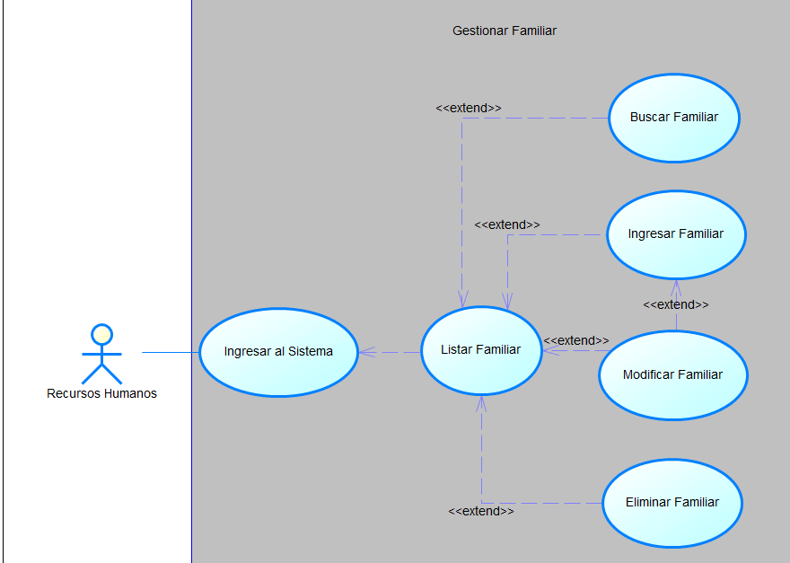  Ilustración 12. Caso de Uso de Gestionar Familiar
Flujo básico
Caso: verdadero
GESTIONAR FAMILIAR
USUARIO |  |  | SISTEMA
- Recursos Humanos ingresa al sistema. |  |  | - El sistema muestra la interfaz principal del sistema.
- Recursos Humanos selecciona el módulo de familiares. |  |  | - El sistema muestra la opción de listar familiares.
- Recursos Humanos selecciona la opción “Listar Familiar”. |  |  | - El sistema muestra la lista de familiares registrados.
- Recursos Humanos selecciona la acción que desea realizar. |  |  | - El sistema ejecuta la acción correspondiente: buscar, ingresar, modificar o eliminar familiar.
LISTAR FAMILIAR
USUARIO |  |  | SISTEMA
- Recursos Humanos selecciona la opción “Listar Familiar”. |  |  | - El sistema muestra todos los familiares registrados.
- Recursos Humanos revisa la información de los familiares. |  |  | - El sistema muestra datos principales como empleado asociado, nombre del familiar, género, edad y parentesco.
- Recursos Humanos selecciona un familiar de la lista. |  |  | - El sistema muestra la información detallada del familiar seleccionado.
BUSCAR FAMILIAR
USUARIO |  |  | SISTEMA
- Recursos Humanos selecciona la opción “Buscar Familiar”. |  |  | - El sistema muestra un campo de búsqueda.
- Recursos Humanos ingresa el nombre del familiar o el nombre del empleado asociado. |  |  | - El sistema valida el dato ingresado.
- Recursos Humanos presiona el botón “Buscar”. |  |  | - El sistema muestra los familiares que coinciden con la búsqueda.
- Recursos Humanos selecciona un familiar encontrado. |  |  | - El sistema muestra la información detallada del familiar.
INGRESAR FAMILIAR
USUARIO |  |  | SISTEMA
- Recursos Humanos selecciona la opción “Ingresar Familiar”. |  |  | - El sistema muestra un formulario para registrar un nuevo familiar.
- Recursos Humanos selecciona el empleado al que pertenece el familiar. |  |  | - El sistema valida que el empleado exista.
- Recursos Humanos ingresa nombre completo, género, fecha de nacimiento, edad y parentesco. |  |  | - El sistema valida que los datos estén completos y sean correctos.
- Recursos Humanos presiona el botón “Guardar”. |  |  | - El sistema registra el familiar asociado al empleado.
 |  |  | - El sistema muestra un mensaje indicando que el familiar fue registrado correctamente.
 |  |  | - El sistema actualiza la lista de familiares.
MODIFICAR FAMILIAR
USUARIO |  |  | SISTEMA
- Recursos Humanos selecciona un familiar de la lista. |  |  | - El sistema muestra la información del familiar seleccionado.
- Recursos Humanos selecciona la opción “Modificar Familiar”. |  |  | - El sistema habilita el formulario con los datos actuales.
- Recursos Humanos modifica los datos necesarios del familiar. |  |  | - El sistema valida la información modificada.
- 7. Recursos Humanos presiona “Guardar Cambios”. |  |  | - El sistema actualiza la información del familiar.
 |  |  | - El sistema muestra un mensaje indicando que el familiar fue modificado correctamente.
ELIMINAR FAMILIAR
USUARIO |  |  | SISTEMA
- Recursos Humanos selecciona un familiar de la lista. |  |  | - El sistema muestra la información del familiar seleccionado.
- Recursos Humanos selecciona la opción “Eliminar Familiar”. |  |  | - El sistema muestra un mensaje de confirmación.
- Recursos Humanos confirma la eliminación. |  |  | - El sistema valida si el familiar puede ser eliminado.
 |  |  | - El sistema elimina el familiar seleccionado.
 |  |  | - El sistema muestra un mensaje indicando que el familiar fue eliminado correctamente.
 |  |  | - El sistema actualiza la lista de familiares.
Flujo Alternativo
- Datos incorrectos: Si existen campos vacíos o información incorrecta, el sistema muestra un mensaje de alerta.
- Empleado no encontrado: Si el empleado seleccionado no existe, el sistema solicita registrarlo primero.
- Familiar existente: Si se intenta registrar un familiar duplicado para el mismo empleado, el sistema muestra un mensaje de advertencia.
- Fecha de nacimiento inválida: Si la fecha ingresada no es correcta, el sistema solicita corregirla.
- Edad inválida: Si la edad no corresponde con la fecha de nacimiento, el sistema solicita revisar la información.
- Familiar no encontrado: Si la búsqueda no devuelve resultados, el sistema muestra un mensaje informativo.
- Cancelar: Si Recursos Humanos presiona “Cancelar”, el sistema limpia el formulario y regresa a la lista de familiares.
Post condiciones: | - El sistema muestra correctamente la lista de familiares registrados.  - El sistema registra correctamente un nuevo familiar asociado a un empleado.  - El sistema actualiza correctamente la información de un familiar existente.  - El sistema elimina el familiar seleccionado, si cumple con las condiciones necesarias.  - El sistema mantiene actualizada la información familiar para seguros.
Casos de uso incluidos: ECUD1, ECUD3
Casos de uso extendidos: ECUD1

ECUD_GESTIONAR_ REPORTES
A continuación, se muestra ECUD _ GESTIONAR_ REPORTES
Tabla 13 Gestionar Reportes
Nombre Caso de Uso: |  | Gestionar Reportes
Identificador: |  | ECUD13
Descripción: |  | Permite a Recursos Humanos administrar reportes del sistema, realizando acciones como listar, buscar, ingresar, modificar y eliminar reportes según la información empresarial registrada.
Meta: |  | Generar y mantener reportes sobre departamentos, empleados, proyectos, supervisores, familiares y horas de trabajo asignadas a proyectos.
Estado: |  | Activo | Versión: | 1.0
Autores: |  | Gutiérrez Juan, Landázuri Stalyn, Leiton Jose
Fecha creación: |  | 14/05/2026 | Fecha modificación | 14/05/2026
Precondiciones: |  | - Recursos Humanos debe estar registrado en el sistema.  - Recursos Humanos debe ingresar correctamente al sistema.  - Debe existir información registrada sobre empleados, departamentos, proyectos o familiares.  - El sistema debe tener habilitado el módulo de reportes.
Gráfico: |  | 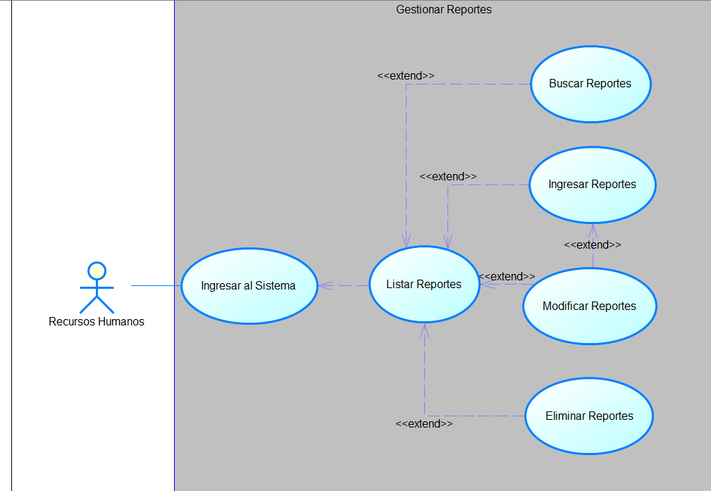  Ilustración 13. Caso de Uso de Gestionar Reportes
Flujo básico
Caso: verdadero
GESTIONAR REPORTES
USUARIO |  |  | SISTEMA
- Recursos Humanos ingresa al sistema. |  |  | - El sistema muestra la interfaz principal del sistema.
- Recursos Humanos selecciona el módulo de reportes. |  |  | - El sistema muestra la opción de listar reportes.
- Recursos Humanos selecciona la opción “Listar Reportes”. |  |  | - El sistema muestra la lista de reportes disponibles.
- Recursos Humanos selecciona la acción que desea realizar. |  |  | - El sistema ejecuta la acción correspondiente: buscar, ingresar, modificar o eliminar reportes.
LISTAR REPORTES
USUARIO |  |  | SISTEMA
- Recursos Humanos selecciona la opción “Listar Reportes”. |  |  | - El sistema muestra todos los reportes registrados o disponibles.
- Recursos Humanos revisa la información de los reportes. |  |  | - El sistema muestra datos principales como nombre del reporte, tipo, fecha de generación y módulo relacionado.
- Recursos Humanos selecciona un reporte de la lista. |  |  | - El sistema muestra la información detallada del reporte seleccionado.
BUSCAR REPORTES
USUARIO |  |  | SISTEMA
- Recursos Humanos selecciona la opción “Buscar Reportes”. |  |  | - El sistema muestra un campo de búsqueda.
- Recursos Humanos ingresa el nombre, tipo o fecha del reporte que desea buscar. |  |  | - El sistema valida el dato ingresado.
- Recursos Humanos presiona el botón “Buscar”. |  |  | - El sistema muestra los reportes que coinciden con la búsqueda.
- Recursos Humanos selecciona un reporte encontrado. |  |  | - El sistema muestra la información detallada del reporte.
INGRESAR REPORTES
USUARIO |  |  | SISTEMA
- Recursos Humanos selecciona la opción “Ingresar Reportes”. |  |  | - El sistema muestra un formulario para registrar o generar un nuevo reporte.
- Recursos Humanos selecciona el tipo de reporte requerido. |  |  | - El sistema muestra los filtros disponibles.
- Recursos Humanos ingresa los filtros necesarios. |  |  | - El sistema valida la información ingresada.
- Recursos Humanos presiona el botón “Generar” o “Guardar”. |  |  | - El sistema genera o registra el reporte.
 |  |  | - El sistema muestra un mensaje indicando que el reporte fue generado correctamente.
 |  |  | - El sistema actualiza la lista de reportes.
MODIFICAR REPORTES
USUARIO |  |  | SISTEMA
- Recursos Humanos selecciona un reporte de la lista. |  |  | - El sistema muestra la información del reporte seleccionado.
- Recursos Humanos selecciona la opción “Modificar Reportes”. |  |  | - El sistema habilita los datos o filtros modificables del reporte.
- Recursos Humanos modifica la información necesaria. |  |  | - El sistema valida la información modificada.
- Recursos Humanos presiona “Guardar Cambios”. |  |  | - El sistema actualiza el reporte.
 |  |  | - El sistema muestra un mensaje indicando que el reporte fue modificado correctamente.
ELIMINAR REPORTES
USUARIO |  |  | SISTEMA
- Recursos Humanos selecciona un reporte de la lista. |  |  | - El sistema muestra la información del reporte seleccionado.
- Recursos Humanos selecciona la opción “Eliminar Reportes”. |  |  | - El sistema muestra un mensaje de confirmación.
- Recursos Humanos confirma la eliminación. |  |  | - El sistema valida si el reporte puede ser eliminado.
 |  |  | - El sistema elimina el reporte seleccionado.
 |  |  | - El sistema muestra un mensaje indicando que el reporte fue eliminado correctamente.
 |  |  | - El sistema actualiza la lista de reportes.
Flujo Alternativo
- Datos incorrectos: Si existen campos vacíos o filtros incorrectos, el sistema muestra un mensaje de alerta.
- Reporte no encontrado: Si la búsqueda no devuelve resultados, el sistema indica que no existen reportes con esos datos.
- Información insuficiente: Si no existen datos registrados para generar el reporte, el sistema muestra un mensaje informativo.
- Tipo de reporte no seleccionado: Si Recursos Humanos no selecciona un tipo de reporte, el sistema solicita completar ese campo.
- Eliminación no permitida: Si el reporte se encuentra protegido o asociado a información histórica, el sistema no permite eliminarlo.
- Cancelar: Si Recursos Humanos presiona “Cancelar”, el sistema limpia el formulario y regresa a la lista de reportes.
Post condiciones: | - El sistema muestra correctamente la lista de reportes disponibles.  - El sistema genera reportes con la información registrada.  - El sistema actualiza correctamente un reporte existente, si corresponde.  - El sistema elimina el reporte seleccionado, si cumple con las condiciones necesarias.  - El sistema permite consultar información relevante para la gestión empresarial.
Casos de uso incluidos: ECUD1, ECUD3
Casos de uso extendidos:

ECUD_ EMPRESA_PROYECTOS
A continuación, se muestra ECUD _ EMPRESA_PROYECTOS
Tabla 14 Empresa Proyectos
Nombre Caso de Uso: |  | Empresa Proyectos
Identificador: |  | ECUD14
Descripción: |  | Permite visualizar de forma general las principales funciones del sistema de gestión empresarial, considerando los procesos realizados por Empleado, Jefe de Proyecto, Gerente de Departamento y Recursos Humanos.
Meta: |  | Representar la interacción general de los actores con el sistema, integrando la gestión de departamentos, empleados, usuarios, proyectos, supervisores, familiares, reportes y asignaciones.
Estado: |  | Activo | Versión: | 1.0
Autores: |  | Gutiérrez Juan, Landázuri Stalyn, Leiton Jose
Fecha creación: |  | 14/05/2026 | Fecha modificación | 14/05/2026
Precondiciones: |  | - El sistema permite el acceso a las funcionalidades según el rol del usuario.  - El sistema permite consultar información personal, proyectos asignados y supervisores.  - El sistema permite gestionar proyectos, carga horaria y asignaciones.  - El sistema permite gestionar empleados, departamentos, familiares, usuarios y reportes.  - El sistema mantiene la información empresarial organizada y actualizada.
Gráfico: |  | 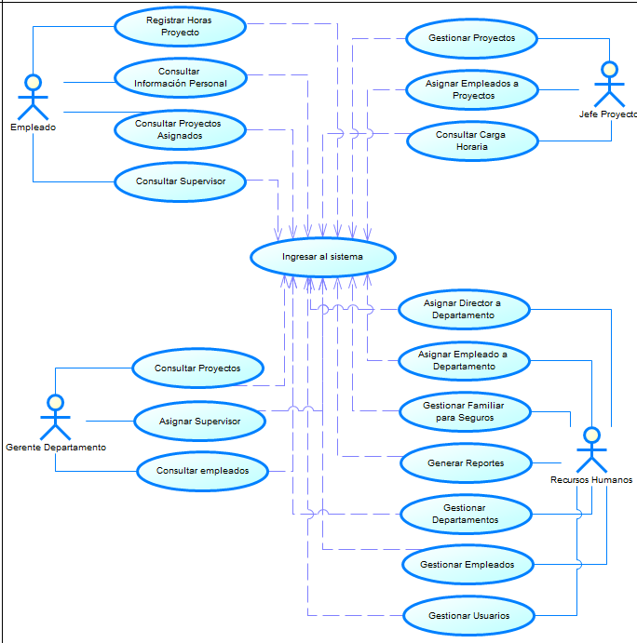  Ilustración 14. Caso de Uso de Empresa Proyectos
Flujo básico
Caso: verdadero
INGRESAR AL SISTEMA
USUARIO |  |  | SISTEMA
- El usuario ingresa al sistema según su rol. |  |  | - El sistema valida las credenciales del usuario.
- El usuario accede al menú principal. |  |  | - El sistema muestra las opciones disponibles según el rol asignado.
FUNCIONES DEL EMPLEADO
USUARIO |  |  | SISTEMA
- 1. El Empleado selecciona consultar información personal. |  |  | - 2. El sistema muestra los datos personales registrados.
- 3. El Empleado selecciona consultar proyectos asignados. |  |  | - 4. El sistema muestra los proyectos en los que participa.
- 5. El Empleado selecciona consultar supervisor. |  |  | - 6. El sistema muestra el supervisor directo asignado.
- El Empleado selecciona registrar horas proyecto. |  |  | - El sistema registra o actualiza las horas dedicadas al proyecto.
FUNCIONES DEL JEFE DE PROYECTO
USUARIO |  |  | SISTEMA
- El Jefe de Proyecto selecciona gestionar proyectos. |  |  | - El sistema permite listar, buscar, ingresar, modificar o eliminar proyectos.
- El Jefe de Proyecto selecciona asignar empleados a proyectos. |  |  | - El sistema permite registrar empleados en proyectos con sus horas semanales.
- El Jefe de Proyecto selecciona consultar carga horaria. |  |  | - El sistema muestra las horas semanales asignadas por empleado y proyecto.
FUNCIONES DEL GERENTE DE DEPARTAMENTO
USUARIO |  |  | SISTEMA
- El Gerente de Departamento selecciona consultar proyectos. |  |  | - El sistema muestra los proyectos relacionados con su departamento.
- El Gerente de Departamento selecciona asignar supervisor. |  |  | - El sistema permite asignar o modificar el supervisor directo de los empleados.
- El Gerente de Departamento selecciona consultar empleados. |  |  | - El sistema muestra los empleados asociados al departamento.
FUNCIONES DE RECURSOS HUMANOS
USUARIO |  |  | SISTEMA
- Recursos Humanos selecciona gestionar usuarios. |  |  | - El sistema permite administrar las cuentas de usuario.
- Recursos Humanos selecciona gestionar empleados. |  |  | - El sistema permite administrar la información de empleados.
- Recursos Humanos selecciona gestionar departamentos. |  |  | - El sistema permite administrar la información de departamentos.
- Recursos Humanos selecciona gestionar familiar para seguros. |  |  | - El sistema permite registrar y administrar familiares de empleados.
- Recursos Humanos selecciona generar reportes. |  |  | - El sistema genera reportes sobre información empresarial.
- Recursos Humanos selecciona asignar empleado a departamento o director a departamento. |  |  | - El sistema registra las asignaciones correspondientes.
Flujo Alternativo
- Datos incorrectos: Si existen campos vacíos o filtros incorrectos, el sistema muestra un mensaje de alerta.
- Reporte no encontrado: Si la búsqueda no devuelve resultados, el sistema indica que no existen reportes con esos datos.
- Información insuficiente: Si no existen datos registrados para generar el reporte, el sistema muestra un mensaje informativo.
- Tipo de reporte no seleccionado: Si Recursos Humanos no selecciona un tipo de reporte, el sistema solicita completar ese campo.
- Eliminación no permitida: Si el reporte se encuentra protegido o asociado a información histórica, el sistema no permite eliminarlo.
- Cancelar: Si Recursos Humanos presiona “Cancelar”, el sistema limpia el formulario y regresa a la lista de reportes.
Post condiciones: | - Credenciales incorrectas: Si el usuario ingresa datos incorrectos, el sistema muestra un mensaje de error y no permite el acceso.  - Rol no autorizado: Si el usuario intenta acceder a una función que no corresponde a su rol, el sistema restringe el acceso.  - Información no encontrada: Si una consulta no devuelve resultados, el sistema muestra un mensaje indicando que no existen registros.  - Datos incompletos: Si una gestión requiere información obligatoria y esta no se ingresa, el sistema solicita completar los campos.  - Cancelar: Si el usuario cancela una operación, el sistema descarta los cambios y regresa al menú correspondiente.
Casos de uso incluidos: ECUD1, ECUD3
Casos de uso extendidos:

